Функциональная спецификация

Для индивидуального бизнес-кейса:  
«Мониторинг транзакций по картам»

Оглавление

1. Введение 3

1.1. Инструкции для авторов 3

2. Общее описание 3

2.1. Соглашения, принятые в документах 3

2.2. Описание текущей системы 3

2.3. Предположения, допущения, зависимости 3

2.4. Границы проекта 4

2.5. Ссылки 4

3. Функциональность 4

3.1. Функциональные требования 4

4. Требования к данным 4

4.1. Модели данных 5

4.2. Словарь данных 5

4.3. Отчеты 6

4.4. Получение 6

4.5. Целостность 6

4.6. Хранение и утилизация данных 6

5. Требования к внешним интерфейсам 6

5.1. Пользовательские интерфейсы 6

6. Платформа и фреймворки 7

6.1. Бэкенд-разработка 7

6.2. Хранение и обработка данных 7

6.3. Визуализация 7

7. Тестирование и проверка 7

8. Критерий приемки работ 7

9. Установка 7

9.1. Настройка 8

10. Атрибуты 8

10.1. Портативность 8

10.2. Производительность 8

10.3. Безопасность 8

10.4. Расширяемость 8

Приложение А 9

Приложение B 10

# Введение

Данный документ формализует требования к системе мониторинга транзакций по картам банка. Он предназначен для команды разработки, тестировщиков, бизнес-аналитиков и заинтересованных лиц банка. Документ описывает цели, функциональность, данные, интерфейсы и атрибуты качества системы.

## 1.1. Инструкции для авторов

После согласования документа 23.06.2025 внесение в документ изменений, которые оказывают существенное влияние на конечный продукт, преследуют исполнение не согласованных с заказчиком целей или иным образом уводят команду от реализации системы, ориентировочный образ которой согласован с заказчиком, считается нарушением договора подряда на создание ИС.

# 2. Общее описание

Данный документ содержит формализованные бизнес-требования для проекта разработки решения для мониторинга транзакций по картам.

Цель проекта: разработать систему мониторинга банковских транзакций для отслеживания операционной активности и выявления потенциальных аномалий в платежах.

Решение: построить BI-витрину - график числа транзакций по дням, которая будет отслеживать количество транзакций клиентов в ежедневном разрезе для повышения эффективности работы клиентских менеджеров и своевременного реагирования.

## 2.1. Соглашения, принятые в документах

Обязательства Заказчика: предоставить доступ к DWH, актуальные схемы данных, бизнес-экспертизу для валидации алгоритмов расчета активности. Своевременно согласовывать этапы.

Обязательства Исполнителя: разработать систему в соответствии с согласованными требованиями. Обеспечить документацию и передачу знаний.

Система должна иметь возможность создания отчета числа транзакций по дням в виде BI-витрины, построенной на основе действий пользователей.

Бизнес-цель: обеспечить базовый контроль транзакционной активности для выявления необычных всплесков или падений операций. Упростить ручной анализ данных для дальнейшего принятия решений.

## 2.2. Описание текущей системы

Руководство и менеджеры банка не имеют централизованного инструмента для мониторинга. Анализтранзакций проводится выборочно, вручную, на основе разрозненных отчетов из разных систем (карточных, переводных, депозитных), что требует значительных временных затрат и не позволяет оперативно выявлять потенциальные аномалии в платежах.

## 2.3. Предположения, допущения, зависимости

Исторические данные о действиях клиентов доступны в DWH банка в необходимом объеме и качестве.

API или механизм выгрузки данных из DWH в форматах CSV доступен и стабилен.

Система будет интегрирована в существующую ИТ-инфраструктуру банка с соблюдением политик безопасности.

## 2.4. Границы проекта

Входит в задачи проекта: BI-витрина графика числа транзакций по дням, загрузка данных из DWH/файлов, тестирование выборочного числа записей, добавление динамической фильтрации по разным атрибутам.

## 2.5. Ссылки

GitHub репозиторий с проектом:

<https://github.com/Awexuez/card-transactions-monitoring>

# 3. Функциональность

Система создает отчет по дням в виде дашборда, построенного на основе транзакций, что позволяет руководителям ознакомиться со статистикой ежедневной активности клиентов, как следствие, с эффективностью работы сотрудников Банка, а также конкурентоспособностью продуктов.

## 3.1. Функциональные требования

Список функциональных требований:

|  |  |  |  |
| --- | --- | --- | --- |
| **ID** | **Требование** | **Описание** | **Критерии приемки** |
| FR01 | Интеграция данных из DWH | Система должна извлекать данные из DWH банка. | 1. Подключение к DWH установлено. 2. Данные по транзакциям доступны в витрине. |
| FR02 | Загрузка данных из CSV | Система должна обрабатывать файлы CSV (транзакции) не реже 1 раза в сутки. | 1. Разработан и протестирован загрузчик. 2. Успешно обработаны тестовые файлы всех поддерживаемых форматов и структур. 3. Обеспечена частота загрузки 1 раз/сутки. |
| FR03 | Расчет количества транзакций  в день | Система должна подсчитывать количество транзакций за каждый календарный день. | 1. Реализован алгоритм расчета. 2. Количество действий в системе совпадает с эталонными данными для тестового набора транзакций. |
| FR04 | Формирование дашборда | Система должна предоставлять веб-интерфейс (дашборд) с визуализацией: график числа транзакций по дням. Фильтры по дате и сумме транзакций. | 1. Дашборд доступен авторизованным пользователям. 2. Данные на дашборде соответствуют расчетным данным системы. 3. Предусмотрены фильтры. |

# 4. Требования к данным

Загрузка: CSV файл (выгружаемый из CRM банка), прямая интеграция с DWH.

## 4.1. Модели данных

Схема таблицы card_transactions (содержитинформацию о транзакциях клиентов):

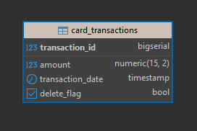

2) Табличное представление

PK – первичный ключ; M – обязательный атрибут

Таблица 4.1 - Сущность «card_transactions»

|  |  |  |  |  |
| --- | --- | --- | --- | --- |
| **clients** | | | | |
| **Название атрибута** | **Тип данных** | **NotNull** | **Ключ** | **Описание атрибута** |
| transaction_id | bigserial | M | PK | Уникальный идентификатор транзакции |
| amount | numeric (15, 2) | M |  | Сумма транзакции в валюте |
| transaction_date | timestamp | M |  | Дата и время совершения транзакции |
| delete_flag | boolean DEFAULT false | M |  | Флаг для мягкого удаления (активен или удален) |

## 4.2. Словарь данных

Маппинг атрибутов системы

|  |  |  |
| --- | --- | --- |
| **Атрибут** | **Алгоритм заполнения** | **Название атрибута** |
| transaction_id | Автоматически генерируется системой при создании новой транзакции. | transaction_id |
| amount | Фактическая сумма оплаты, зафиксированная банком при проведении платежа. | amount |
| transaction_date | Автоматически добавляется системой. Фактическая дата и время совершения транзакции. | transaction_date |
| delete_flag | Автоматически устанавливается в false при создании. Меняется на true при "мягком удалении" менеджера. | delete_flag |

## 4.3. Отчеты

Список отчетов, выводимых системой:

|  |  |
| --- | --- |
| **Тип отчета** | **Описание** |
| Дашборд активности | Основной интерактивный отчет. Отображает ключевые метрики: количество транзакций, распределение по дням. Фильтры по сумме транзакции и дате совершения транзакции. |

## 4.4. Получение

Основной источник: CSV файл из CRM банка (данные о транзакциях).

## 4.5. Целостность

Ограничения БД: Первичные ключи (PK), NOT NULL.

Транзакции: Использование транзакций для согласованности операций изменения данных.

Ролевой доступ: Разграничение прав на изменение данных (только Администратор для справочников).

## 4.6. Хранение и утилизация данных

Хранение: Данные хранятся в реляционной БД (PostgreSQL). Исторические данные хранятся согласно политике банка.

Утилизация: Физическое удаление данных производится строго в соответствии с политикой безопасности и регламентами банка по истечении установленных сроков хранения. "Мягко удаленные" (delete_flag=true) записи исключаются из оперативных отчетов.

# 5. Требования к внешним интерфейсам

Требования заказчика к интерфейсу:

1. Соответствие корпоративному стилю банка.

2. Интуитивно понятный интерфейс дашборда с возможностью быстрой фильтрации и детализации. Адаптивность под разные разрешения экрана.

## 5.1. Пользовательские интерфейсы

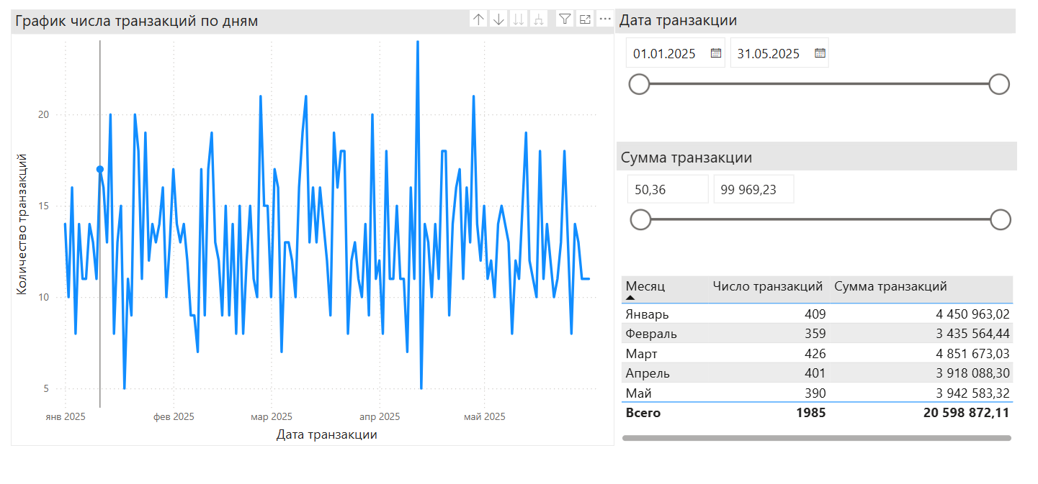

# 6. Платформа и фреймворки

## 6.1. Бэкенд-разработка

Python с библиотеками:

- «csv» – обработка csv-файлов,

- «psycopg2» – загрузка данных в PostgreSQL.

Python-скрипты обрабатывают сырые данные (CSV файл) из CRM банка, проверяют их на целостность и загружают в DWH на PostgreSQL для дальнейшего анализа.

## 6.2. Хранение и обработка данных

PostgreSQL - используется в качестве централизованного хранилища (DWH) для хранения транзакционной активности банка.

Таблицы card_transactions.

## 6.3. Визуализация

Power BI — создание интерактивных дашбордов для мониторинга динамики транзакций.

# 7. Тестирование и проверка

Проверкакачества данных:

- Нет транзакций с суммой < 50.

- Некорректные даты (будущие или NULL).

Соответствие источнику:

- Совпадение записей из CSV и БД (первые 50 строк).

Целостность данных:

- Отсутствие дубликатов ID.

- Корректность форматов (дата, числовые поля).

Методы проверки:

- Автоматические скрипты на Python.

- Ручная выборочная проверка через SQL-запросы.

# 8. Критерий приемки работ

|  |  |
| --- | --- |
| **Критерий** | **Описание** |
| Соответствие требованиям | Все функциональные требования реализованы и протестированы (критерии приемки выполнены). |
| Производительность | Дашборд загружается < 3 сек. Расчет активности/неактивности выполняется ежедневно. |
| Безопасность | Реализована аутентификация и авторизация (ролевая модель). |
| Документация | Предоставлена полная документация. |

# 9. Установка

Система поставляется заказчику в виде готовой базы данных PostgreSQL (дамп «.sql» или облачный экземпляр.

Требования:

- Доступ к PostgreSQL 16+ (локально или в облаке).

- Клиент для работы с БД (DBeaver, pgAdmin).

## 9.1. Настройка

Импортировать дамп БД (если предоставлен), либо использовать готовые реквизиты для подключения к облачной БД.

# 10. Атрибуты

## 10.1. Портативность

Система работает на любой ОС (Windows/Linux/macOS), где есть:

- Python 3.10+ и PostgreSQL

- Поддержка Docker (опционально, для контейнеризации)

Данные могут экспортироваться в CSV для переноса в другие системы.

## 10.2. Производительность

Оптимизированные запросы к БД (<1 сек на 1000 записей).

## 10.3. Безопасность

Данные в PostgreSQL защищены ролевым доступом.

## 10.4. Расширяемость

Масштабирование - возможно за счёт увеличение ресурса сервера PostgreSQL для роста объема данных.

Гибкость - добавление новых полей в БД без изменения архитектуры.

## Приложение А

**Скрипт загрузки данных в DWH**

Назначение: загружает данные из CSV-файла в DWH PostgreSQL.

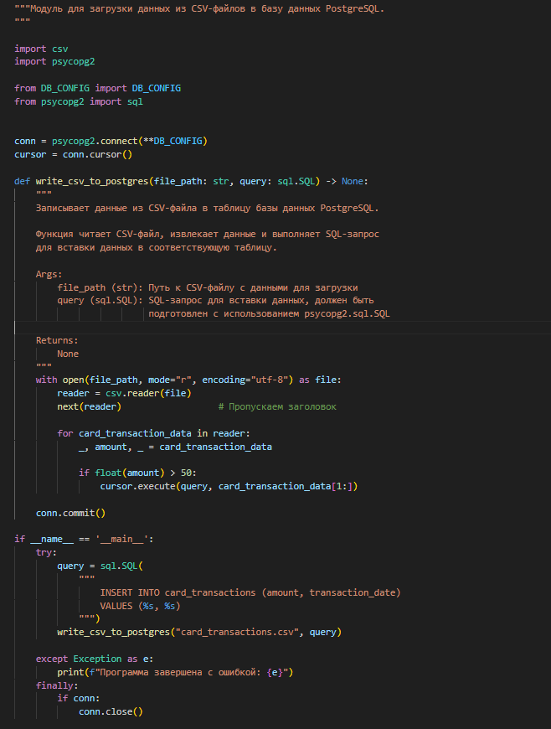

## Приложение B

**Скрипт тестирования данных**

Назначение: проверка загруженных данных.

